(TFU642-FD) เฉิงตู เส้นทางวัฒนธรรมทิเบต ภูเขาสี่ดรุณี หุบเขาซวงเฉียวโกว ตันปา
ทุ่งหญ้าถ่ากง วัดถ่ากงซื่อ ซินตูเฉียว คังติ้ง เมืองโบราณหวงหลงซี (ทัวร์ไม่ลงร้าน 2567)

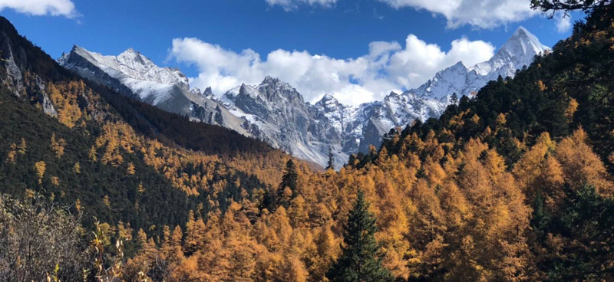
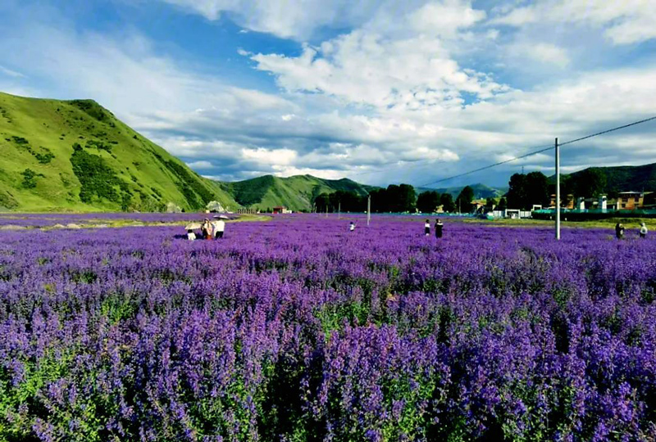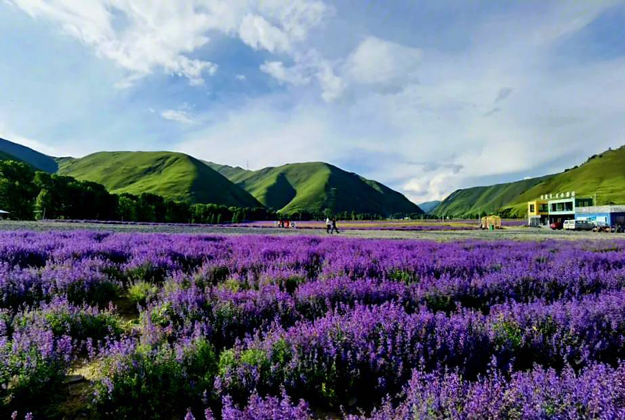

Days | โปรแกรมทัวร์ | อาหาร | Hotel
1 | สนามบินดอนเมือง – เฉิงตู FD562 (09.50-02.00 AM) | -/-/- | เฉิงตู 4 ดาว
2 | เฉิงตู - อุทยานภูเขาสี่ดรุณี - หุบเขาซวงเฉียวโกว (รวมรถอุทยาน) – ตันปา | B/L/D | จิ่วจ้ายโกว 4 ดาว
3 | ตันปา ป้อมโซโพ – ทุ่งหญ้าพระโพธิสัตว์ - วัดถ่ากง – ซินตูเฉียว – คังติ้ง | B/L/D | จิ่วจ้ายโกว 4 ดาว
4 | คังติ้ง – เมืองโบราณหวงหลงซี - เฉิงตู – ถนนโบราณจิ๋งหลี่ | B/L/D | ตูเจียงเยี่ยน 4 ดาว
5 | ซอยแคบกว้าง - วัดต้าฉือ ถนนไท่กู๋หลี ถนนซุนซีลู่ ห้างSKP เสาน้ำพุไฟ | B/L/- | -
6 | เฉิงตู - สนามบินดอนเมือง FD563 (02.50-04.50) | - | -

• ทัวร์ไม่ลงร้าน (อาหารดี ที่พักดี ต้อนรับฟรีวีซ่าจีน)
• ชม อุทยานภูเขาสี่ดรุณี ภูเขาแอลป์แห่งเมืองเสฉวน
• ชม เมืองซินตูเฉียว เมืองสรวงสวรรค์ของช่างภาพ
• ชม ทุ่งหญ้าพระโพธิสัตว์ (ถ่ากง) ทุ่งหญ้าขนาดใหญ่บนเขตที่ราบสูง
• ชม เมืองคังติ้ง เมืองที่อยู่กลางหุบเขามีแม่น้ำไหล เหมาะกับการถ่ายรูปแสงไฟกลางคืน
• อาหารดี - โรงแรมที่พักระดับ 4 ดาว – บินแอร์เอเชีย - ไม่ลงร้านช้อป มีเวลาเที่ยวเต็มที่

วันแรก : สนามบินดอนเมือง – เฉิงตู
19.00 น. พร้อมกันที่ สนามบินดอนเมือง อาคารผู้โดยสารชั้น 3 ประตู 1 สายการบินแอร์เอเชีย เจ้าหน้าที่คอยให้การต้อนรับและอำนวยความสะดวกในการเดินทาง
(น้ำหนักกระเป๋าโหลด 20 กก. และกระเป๋าถือขึ้นเครื่อง 7 กก. / ท่าน)
21.55 น. ออกเดินทางสู่ เมืองเฉิงตู ประเทศจีนโดยสายการบินแอร์เอเชีย เที่ยวบินที่ FD562
02.00 น. เดินทางถึง สนามบินเฉิงตูเทียนฟู่ หลังผ่านขั้นตอนการตรวจคนเข้าเมืองและตรวจรับสัมภาระเรียบร้อยแล้ว นำท่านเดินทางเข้าที่พัก (พัก Holiday inn Express Hotel หรือระดับ 4 ดาว) เวลาจีนเร็วกว่าประเทศไทย 1 ชั่วโมง

วันที่สอง : เฉิงตู - อุทยานภูเขาสี่ดรุณี - หุบเขาซวงเฉียวโกว (รวมรถอุทยาน) – ตันปา
07.00 น. บริการอาหารเช้าที่โรงแรม (1) หลังอาหารนำท่านเดินทางสู่ อุทยานภูเขาสี่ดรุณี หรือ ซื่อกู่เหนียงซาน ชมวิวทิวทัศน์สองข้างทางที่สวยงาม ผ่านเข้าเขตชาวทิเบต ระหว่างทางจะเห็นธงมนตรามากมาย แวะจุดชมวิวชม 4 ยอดเขาที่มีหิมะปกคลุมตลอดปีที่มาจากตำนานของสี่สาวพี่น้องคือ ต้ากู่เหนียงซาน, เออร์กู่เหนียงซาน, ซานกู่เหนียงซาน และซื่อกู่เหนียงซาน เทือกเขาสี่ดรุณี ตั้งชื่อตามยอดเขาสูงสี่ยอด ที่ทอดตัวยาวจากเหนือลงใต้
12.00 น. บริการอาหารกลางวันที่ภัตตาคาร (2) หลังอาหารเปลี่ยนรถเป็นรถอุทยาน ชม หุบเขาซวงเฉียวโกว (รวมรถอุทยาน) มีระยะทาง 34.8 กม. มีพื้นที่รวม 216 ตารางกิโลเมตร จุดท่องเที่ยวแบ่งออกเป็น 3 ส่วน ส่วนแรก หุบเขาหยินหยาง ทุ่งต้นหยาง แล้วเดินทางเข้าสู่ส่วนลึกสุดท่านจะได้เห็นธารน้ำแข็ง ภูเขากระจกแก้ว ภูเขาดวงอาทิตย์ ภูเขาดวงจันทร์ ยอดเขากระต่าย จากนั้นนำท่านชม ทุ่งหญ้าเหนี่ยนหยูป้า ชมยอดเขารูปร่างแปลกตา เช่น ยอดเขาพราน ยอดวังโปตาลา ยอดเขาเพชร ภูเขาหญิงตั้งครรภ์ ถ่ายรูปกับท้องทุ่งกว้างมีฉากหลังเป็นภูเขาสูงปกคลุมด้วยหิมะขาว มีลำธารใสสะอาดสลับด้วยต้นไม้หลายหลากเฉดสี และชม ทะเลสาบ กลางหุบเขาหิมะ จากนั้นนำท่านเดินทางสู่ เมืองตันปา หุบเขาแห่งสาวงาม
19.00 น. บริการอาหารค่ำที่ภัตตาคาร (3) หลังอาหารพักผ่อน (พัก Lanfeng Hotel หรือระดับ 4 ดาว)
• ไฮไลท์เส้นทางภูเขาสี่ดรุณี-ตันปา
กลางเดือนมีนาคม-ต้นเดือนเมษายน เป็นช่วงดูดอกดอกแอพริคอตบาน
เดือนพฤษภาคม-สิงหาคม เป็นช่วงดูทุ่งหญ้าสีเขียวและดอกไม้ป่าบาน
เดือนตุลาคม-ต้นพฤศจิกายน เป็นช่วงใบไม้เปลี่ยนสี
เดือนธันวาคม-มีนาคม ดูภูเขาหิมะ

วันที่สาม : ตันปา – ป้อมโซโป - ทุ่งหญ้าถ่ากง - วัดถ่ากงซื่อ – ซินตูเฉียว – จุดชมวิวเขาเจ๋อโตซาน - คังติ้ง
07.00 น. บริการอาหารเช้าที่โรงแรม (4) หลังอาหารนำท่านชมบรรยากาศของเมืองตันปา ที่ตั้งอยู่ริมโตรกผาสูงตระหง่าน ด้านหนึ่งคือแม่น้ำต้าตูที่เชี่ยวกราก อีกด้านคือภูผาสูง เป็นเมืองชาวทิเบตมีหุบเขาที่สวยงาม จนได้ขึ้นชื่อว่า “หุบเขาแห่งสาวงาม” จากนั้นให้ท่านถ่ายรูปที่ จุดชมวิว ป้อมโบราณโซโป ตันปาในอดีตเป็นเมืองหน้าด่านที่สำคัญของชาวทิเบต มีป้อมปราการมากกว่า 3,000 แห่ง ปัจจุบันมีป้อมปราการเหลืออยู่ 562 แห่ง มีสมญาว่า “อาณาจักรพันป้อม” นำท่านเดินทางสู่ ทุ่งหญ้าพระโพธิสัตว์ แวะชมวิว จุดชมวิวภูเขาหิมะยาลา ภูเขาศักดิ์สิทธิ์ของาวทิเบต จากนั้นเดินทางสู่ที่ราบสูงเขตชาวทิเบต ชมทุ่งหญ้าอันกว้างใหญ่ที่มองไปไกลสุดสายตาแบบ 360 องศา นำท่านชม ทุ่งหญ้าหญ้าพระโพธิสัตว์ ทุ่งหญ้าขนาดใหญ่ ทุ่งหญ้าขนาดใหญ่สีเหลืองทองสวยงามมากในช่วงฤดูใบไม้เปลี่ยนสี จุดเด่นของเส้นทางนี้ คือทุ่งหญ้าที่สวยงามพร้อมฝูงแกะม้าและทิวเขาพร้อมกับชมสถาปัตยกรรมบ้านเรือนแบบทิเบต “ทุ่งหญ้าถ่ากง” มีความหมายตามภาษาทิเบตว่า “ดินแดนอันเป็นที่สิงสถิตย์แห่งองค์พระโพธิสัตว์” ซึ่งทุ่งหญ้าแห่งนี้อยู่ที่ความสูง 3,500 – 3,800 เมตร นำท่านชม วัดถ่ากงซื่อ วัดพุทธศาสนานิกายมหายานแบบทิเบต ภายในวัดมีองค์พระศรีศากยมุนีและมีเจดีย์ทองที่สร้างจากทองคำหนักกว่า 100 กิโลกรัม เดินทางสู่ เมืองซินตูเฉียว ชมวิวสวยๆและภูเขาหิมะระหว่างเส้นทาง
12.00 น. บริการอาหารกลางวันที่ภัตตาคาร (5) หลังอาหารเที่ยวชม เมืองซินตูเฉียว เป็นเมืองที่มีทิวทัศน์สวยงาม มีลำธารไหลผ่าน มีต้นไม้เปลี่ยนสีริมธารน้ำสวยงาม ได้ขนานนามว่า สรวงสวรรค์ของช่างภาพ เป็นสถานที่ท่องเที่ยวที่ช่างภาพทั้งมืออาชีพและมือสมัครเล่นนิยมมาถ่ายรูป มีจุดถ่ายรูปสวยๆมากมาย ปัจจุบันซินตูเฉียวได้กลายเป็นจุดหมายปลายทางด้านการท่องเที่ยวที่สำคัญแห่งหนึ่งของประเทศจีน ชม ทุ่งดอกลาเวนดอร์ จากนั้นนำท่านเดินทางสู่ เมืองคังติ้ง แวะให้ท่านได้ถ่ายรูปกับวิวทิวทัศน์ของภูเขาหิมะที่ จุดชมวิวภูเขาหิมะเขาเจ๋อโตซาน ภูเขาที่มีหิมะปกคลุมบนยอดเขาตลอดปีและเป็นภูเขาศักดิ์สิทธิ์ของชาวทิเบต
19.00 น. บริการอาหารค่ำที่ภัตตาคาร (6) หลังอาหารนำท่านเข้าที่พัก พักผ่อนหรือเดินเล่นชมแสงสีแสงไฟตกแต่งริมลำน้ำกลางเมืองสวยงาม เมืองคังติ้งเหมาะกับการเดินเล่น ถ่ายรูป (พัก Gesanghua Hotel หรือระดับ 4 ดาว)
• ไฮไลท์เส้นทางเมืองตันปา-เมืองซินตูเฉียว
เดือนพฤษภาคม-มิถุนายน ดูทุ่งหญ้าสีเขียวและดอกไม้ป่าบาน
เดือนกรกฎาคม-สิงหาคม เป็นช่วงดูทุ่งดอกลาเวนเดอร์บาน
เดือนตุลาคม-ต้นพฤศจิกายน เป็นช่วงใบไม้เปลี่ยนสี
เดือนธันวาคม-มีนาคม ดูภูเขาหิมะสวยๆ

วันที่สี่ : คังติ้ง เมืองโบราณหวงหลงซี - เมืองเฉิงตู – ช้อปปิ้งถนนโบราณจิ๋งหลี่
07.00 น. บริการอาหารเช้าที่โรงแรม (8) หลังอาหารนำท่านเดินทางสู่ เมืองโบราณหวงหลงซี ตั้งอยู่ตามริมฝั่งแม่น้ำหวงหลงซี บรรยากาศร่มรื่นคล้ายคลึงกับเมืองโบราณลี่เจียงที่ได้รับมรดกโลก หวงหลงซีเป็นหมู่บ้านโบราณสมัยราชวงศ์หมิง เที่ยวชมความเก่าแก่แบบดั้งเดิมซึ่งคงรักษาสภาพไว้ บรรยากาศคล้ายเมืองจีนสมัยก่อน มีมุมถ่ายรูปสวยๆมากมาย มีร้านของฝาก ร้านอาหาร ของกินเล่น
12.00 น. บริการอาหารกลางวันที่ภัตตาคารในเมืองหวงหลงซี (9) หลังอาหารนำท่านเดินทางสู่ เมืองเฉิงตู นำท่านเที่ยวชม ถนนโบราณจิ๋งหลี่ ถนนที่อยู่ติดกับศาลเจ้าสามก๊ก เป็นถนนวัฒนธรรมตกแต่งแบบย้อนยุค เต็มไปด้วยกลิ่นอายของสามก๊ก ตัวถนนมีการตกแต่งอย่างสวยงาม มีมุมสวยๆถ่ายรูปมากมาย มีร้านอาหาร ร้านน้ำชา โรงเตี๊ยม โรงงิ้ว และมีของที่ระลึกเยอะมาก ร้านอาหารหลายร้านตกแต่งเป็น เล่าปี่ กวนอู เตียวหุย มีของกินข้างทางอร่อยๆ
19.00 น. บริการอาหารค่ำที่ภัตตาคาร (10) หลังอาหารพักผ่อน (พัก Serengeti Hotel หรือระดับ 5 ดาว)

วันที่ห้า : ซอยแคบกว้าง - วัดต้าฉือ - ถนนไท่กู๋หลี - ถนนซุนซีลู่ - ห้าง SKP - เสาไฟน้ำพุ
07.00 น. บริการอาหารเช้าที่โรงแรม (10) หลังอาหารนำท่านช้อปปิ้งที่ ซอยแคบกว้าง (ควานไจ่เซี่ยงจื่อ) เป็นถนนที่แสดงถึงเสน่ห์ของการตกแต่งด้วยเรื่องราววิถีชีวิตการเป็นอยู่ของคนจีนเฉิงตูในสมัยโบราณ ที่มีการผสมความเป็นทันสมัยเข้าไปอย่างลงตัว ถนนคนเดินมี 3 ซอย แต่ละซอยมีความยาวประมาณ 400 เมตร มีร้านค้าเล็กๆ ตั้งเรียงรายอยู่ในแต่ละซอยและตรอกให้เดินช้อปกันเพลิน ทั้งร้านหนังสือ ร้านชา-กาแฟ บาร์ เสื้อผ้า ไปจนถึงร้านอาหารนานาชนิด ให้ท่านเลือกซื้อของฝากกันตามอัธยาศัย
12.00 น. บริการอาหารกลางวันที่ภัตตาคาร (11) หลังอาหารนำท่านชม วัดต้าฉือ ซึ่งอยู่บริเวณติดกันกับถนนไท่กู๋หลี ซึ่งวัดเก่าแก่แห่งนี้แต่เดิมพระถังซำจั๋งเคยจำพรรษาก่อนเดินทางไปอินเดีย จากนั้นนำท่านช้อปปิ้งที่ ถนนไท่กู๋หลี มี ร้านอาหาร ห้างสรรพสินค้าใต้ดิน โรงภาพยนตร์จัตุรัส และนำท่านช้อปปิ้งกันต่อที่ ถนนซุนซีลู่ แหล่งช้อปปิ้งชื่อดังของเมืองเฉิงตู อิสระช้อปปิ้งแบรนด์เนม สินค้าพื้นเมืองและขนมท้องถิ่น นอกจากนี้ยังมี หมีแพนด้ายักษ์ปีนตึก IFS BUILDING เป็นประติมากรรมแพนด้ายักษ์ที่แขวนอยู่บนอาคารใจกลางเมืองเฉิงตู นำท่านชม GLOBALCENTER ห้างสรรพสินค้าที่ใหญ่ที่สุดในประเทศจีน ฝั่งตรงข้ามมีห้าง SKP เป็นห้างใต้ดินแบบเปิด OPEN AIR ตกแต่งไฟสวยงาม มีมุมเช็คอินถ่ายรูปสวยๆมากมาย โดยเฉพาะ เสาไฟน้ำพุ 4 มิติ ขนาดยักษ์ที่สวยงามด้วยสีสันแสงไฟน้ำพุ 4 มิติ เป็นจุดเช็คอินแห่งใหม่ของเมืองเฉิงตู (อิสระอาหารค่ำ) จากนั้นเดินทางสู่ ท่าอากาศยานเทียนฟู่ เฉิงตู

วันที่หก : เฉิงตู - สนามบินดอนเมือง
02.50 น. ออกเดินทางสู่ สนามบินดอนเมือง โดยสายการบินแอร์เอเชีย FD563
04.50 น. เดินทางถึง สนามบินดอนเมือง โดยสวัสดิภาพ

• เดือนพฤษภาคม - มิถุนายน 2567
จำนวนคน | ราคา (ไม่รวมตั๋วเครื่อง) | ราคา (รวมตั๋วเครื่อง) | พักเดี่ยวเพิ่ม | รถเดินทาง
6 - 7 ท่าน | 21,995.- | 32,995.- | 4,500.- | รถตู้วีไอพี 7 ที่นั่ง
10 - 14 ท่าน | 16,995.- | 27,995.- | 4,500.- | รถ BUS 30 ที่นั่ง
15 - 19 ท่าน | 14,555.- | 25,555.- | 4,500.- | รถ BUS 37 ที่นั่ง
20 ท่านขึ้นไป | 13,555.- | 24,555.- | 4,500.- | รถ BUS 37 ที่นั่ง
• กรุ๊ป 20 ท่านขึ้นไป มีหัวหน้าทัวร์ไทยเดินทางพร้อมกรุ๊ปจากกรุงเทพฯ หรือ ฟรี 1 ท่าน

• เดือนกรกฏาคม – กันยายน 2567
จำนวนคน | ราคา (ไม่รวมตั๋วเครื่อง) | ราคา (รวมตั๋วเครื่อง) | พักเดี่ยวเพิ่ม | รถเดินทาง
6 - 7 ท่าน | 22,555.- | 33,555.- | 4,800.- | รถตู้วีไอพี 7 ที่นั่ง
10 - 14 ท่าน | 17,555.- | 28,555.- | 4,800.- | รถ BUS 30 ที่นั่ง
15 - 19 ท่าน | 15,555.- | 26,555.- | 4,800.- | รถ BUS 37 ที่นั่ง
20 ท่านขึ้นไป | 14,555.- | 25,555.- | 4,800.- | รถ BUS 37 ที่นั่ง
• กรุ๊ป 20 ท่านขึ้นไป มีหัวหน้าทัวร์ไทยเดินทางพร้อมกรุ๊ปจากกรุงเทพฯ หรือ ฟรี 1 ท่าน

• เดือนตุลาคม 2567
จำนวนคน | ราคา (ไม่รวมตั๋วเครื่อง) | ราคา (รวมตั๋วเครื่อง) | พักเดี่ยวเพิ่ม | รถเดินทาง
6 - 7 ท่าน | 23,555.- | 35,555.- | 5,500.- | รถตู้วีไอพี 7 ที่นั่ง
10 - 14 ท่าน | 18,555.- | 30,555.- | 5,500.- | รถ BUS 30 ที่นั่ง
15 - 19 ท่าน | 16,555.- | 28,555.- | 5,500.- | รถ BUS 37 ที่นั่ง
20 ท่านขึ้นไป | 15,555.- | 27,995.- | 5,800.- | รถ BUS 37 ที่นั่ง
• กรุ๊ป 20 ท่านขึ้นไป มีหัวหน้าทัวร์ไทยเดินทางพร้อมกรุ๊ปจากกรุงเทพฯ หรือ ฟรี 1 ท่าน

• เดือนพฤศจิกายน – ธันวาคม 2567
จำนวนคน | ราคา (ไม่รวมตั๋วเครื่อง) | ราคา (รวมตั๋วเครื่อง) | พักเดี่ยวเพิ่ม | รถเดินทาง
6 - 7 ท่าน | 21,995.- | 32,995.- | 4,500.- | รถตู้วีไอพี 7 ที่นั่ง
10 - 14 ท่าน | 16,995.- | 27,995.- | 4,500.- | รถ BUS 30 ที่นั่ง
15 - 19 ท่าน | 14,555.- | 25,555.- | 4,500.- | รถ BUS 37 ที่นั่ง
20 ท่านขึ้นไป | 13,555.- | 24,555.- | 4,500.- | รถ BUS 37 ที่นั่ง
• กรุ๊ป 20 ท่านขึ้นไป มีหัวหน้าทัวร์ไทยเดินทางพร้อมกรุ๊ปจากกรุงเทพฯ หรือ ฟรี 1 ท่าน

• ค่าบริการนี้รวม
1.ค่าตั๋วเครื่องบินตามรายการระบุในรายการทัวร์
2.ค่าโรงแรมที่พัก 4 คืน (พักห้องละ 2 ท่าน ระดับ 4 ดาว)
3.ค่าอาหารทุกมื้อและเครื่องดื่ม
4.ค่ารถปรับอากาศนำเที่ยว
5.ค่าประกันอุบัติเหตุ วงเงินค่ารักษา 500,000.- / เสียชีวิต 1,000,000.-บาท (ตามเงื่อนไขกรมธรรม์ประกันอุบัติเหตุแบบกลุ่ม)
6.ค่าธรรมเนียมเข้าชมสถานที่ต่างๆ
7.ไกด์จีน รับ-ส่งที่สนามบิน (พูดไทยหรืออังกฤษ)

• หมายเหตุ
1.ไม่รวมค่าทิปมัคคุเทศก์จีน-คนขับรถ รวมทั้งทริป 120 หยวน หรือ 600 บาท
2.กรณีมีหัวหน้าทัวร์ไทยไปกับกรุ๊ป ไม่รวมค่าทิปหัวหน้าทัวร์ไทยท่านละ 300 บาท

• การสำรองที่นั่ง
1.วางมัดจำท่านละ 15,000.-บาท (เพื่อจองตั๋วเครื่องบิน) พร้อมส่งหน้าพาสปอร์ต+ใบโอนเงิน+เบอร์โทรติดต่อ
2.กรณีลูกค้าจองตั๋วเอง วางมัดจำท่านละ 5,000.-บาท
3.ส่วนที่เหลือชำระก่อนการเดินทาง 20 วัน

• เงื่อนไขอื่นๆ
• บริษัทฯ รับเฉพาะผู้มีประสงค์เดินทางเพื่อการท่องเที่ยวเท่านั้น
• หากท่านถูกเจ้าหน้าที่ตรวจคนเข้าเมืองของประเทศไทยหรือประเทศปลายทาง ปฏิเสธการเข้าหรือออกเมืองด้วยเหตุผลใดๆ ก็ตาม ทำให้ท่านไม่สามารถเดินทางต่อไปได้ ถือเป็นเหตุซึ่งอยู่นอกเหนือความรับผิดชอบของบริษัทฯ ทางบริษัทฯ ขอสงวนสิทธิ์ที่จะไม่คืนเงินค่าทัวร์บางส่วนหรือทั้งหมด
• บริษัทฯ ขอสงวนสิทธิ์ในการรับผิดชอบต่อค่าใช้จ่าย ในกรณีที่เกิดเหตุสุดวิสัย เช่น การยกเลิกเที่ยวบิน การล่าช้าของสายการบิน ภัยธรรมชาติ การจลาจลและทรัพย์สินที่สูญหายระหว่างเดินทาง ที่เกิดขึ้นเหนืออำนาจความควบคุมของบริษัทฯ
• ในระหว่างเดินทาง หากท่านไม่ใช้บริการใดๆ ถือว่าท่านสละสิทธิ์ ไม่สามารถเรียกร้องขอค่าบริการคืนได้
• บริษัทฯ ขอสงวนสิทธิ์ในการเปลี่ยนแปลงรายการนำเที่ยวตามความเหมาะสมและสถานการณ์ต่างๆ ทั้งนี้ทางบริษัทฯ จะยึดถือและคำนึงถึงความปลอดภัย รวมถึงผลประโยชน์สูงสุดของลูกค้าเป็นสำคัญ

